Egregio Signore
Gentile Signora

si alza il sipario sull’edizione 0 del

evento di promozione territoriale che si svolgerà dal 15 ottobre al 13 novembre 2010 con l’organizzazione di seminari, incontri, mostre e progetti. Con la presente CLAC, insieme al Comitato Scientifico, coordinato da Aldo Colonetti, e le 80 aziende del Comitato Promotore

hanno il piacere invitarVi alla mostra

“MATERIALI IN GIOCO: Laboratori creativi per bambini alla scoperta dei materiali”,

organizzata in collaborazione con FONDAZIONE MUBA.

La mostra verrà organizzata a Cantù

L’ingresso alla mostra sarà RISERVATO alla partecipazione delle classi delle scuole elementari nei giorni 25, 26 e 27 ottobre in tre turni di visita nei seguenti orari:

- Dalle 9,00 alle 10,00
- Dalle 10,15 alle 11,15
- Dalle 11,30 alle 12,30

La partecipazione è GRATUITA ed è richiesta PRENOTAZIONE. Ogni turno potrà ospitare fino ad un numero massimo di 2 classi.

La mostra sarà inoltre aperta al pubblico con ingresso gratuito i giorni 23 e 24 ottobre dalle ore 10.00 alle ore 12.00 e dalle ore 15.00 alle ore 19.00.

Per informazioni, contatti e richieste di partecipazione si prega di contattare CLAC al numero di telefono 031713114 (Roberto Pellizzoni robertopellizzoni@clacsrl.it; Simona Maspero simonamaspero@clacsrl.it)

Con viva cordialità

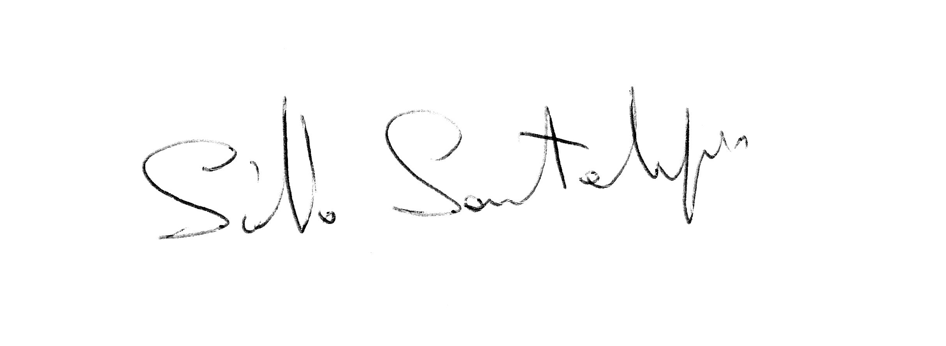
Silvio Santambrogio
Presidente CLAC

CLAC srl Via Borgognone, 12 Cantù (CO) Tel 031 713114 Fax 031 713118 info@festivaldeldesign.it www.festivaldeldesign.it

“MATERIALI IN GIOCO: Laboratori creativi per bambini alla scoperta dei materiali”

“MATERIALI IN GIOCO: Laboratori creativi per bambini alla scoperta dei materiali” è un progetto culturale che rappresenta un modo nuovo, ottimistico e positivo di vivere l’ambiente, è un progetto dove i materiali di scarto industriale ed artigianale si trasformano in “preziose risorse creative”.
Sono previste attività diverse che, utilizzando strumenti semplici quali lenti d’ingrandimento e stetoscopi, permettono di indagare a fondo le caratteristiche nascoste dei diversi materiali.
Inoltre lavagne luminose, creando giochi di luce e ombre, offrono la possibilità di sperimentare composizioni creative di grande effetto.
Una grande costruzione fatta da un infinito numero di piccoli oggetti sarà il cuore dell’attività che vedrà coinvolti sia i bambini che gli adulti in una esperienza comune.

MATERIALI IN GIOCO: Laboratori creativi per bambini alla scoperta dei materiali”

25, 26 e 27 ottobre 2010

MODULO DI ADESIONE

Scuola __________________________________________________________________________
Indirizzo __________________________________________________________________________
Telefono _________________________ Fax ________________________________
e-mail _________________________ Sito ________________________________
Dirigente scolastico (Cognome/nome) ______________________________________________

CLASSI INTERESSATE
CLASSE SEZIONE NUMERO ALUNNI REFERENTE (nome/cognome/tel)
_________ __________ ________________ ________________________________
_________ __________ ________________ ________________________________
_________ __________ ________________ ________________________________
_________ __________ ________________ ________________________________
_________ __________ ________________ ________________________________
_________ __________ ________________ ________________________________

GIORNATE DI PARTECIPAZIONE
Vi preghiamo di indicare il giorno ed il turno a cui la vostra scuola/classe vorrebbe partecipare.
La conferma verrà spedita da CLAC previa una verifica delle prenotazioni già raccolte.

25 OTTOBRE
1° TURNO (dalle 9,00 alle 10,00) N° CLASSI _______________________

2° TURNO (dalle 10,15 alle 11,15) N° CLASSI _______________________

3° TURNO (dalle 11,30 alle 12,30) N° CLASSI _______________________
26 OTTOBRE
1° TURNO (dalle 9,00 alle 10,00) N° CLASSI _______________________

2° TURNO (dalle 10,15 alle 11,15) N° CLASSI _______________________

3° TURNO (dalle 11,30 alle 12,30) N° CLASSI _______________________
27 OTTOBRE
1° TURNO (dalle 9,00 alle 10,00) N° CLASSI _______________________

2° TURNO (dalle 10,15 alle 11,15) N° CLASSI _______________________

3° TURNO (dalle 11,30 alle 12,30) N° CLASSI _______________________

Si prega di ritornare a CLAC il modulo di adesione debitamente compilato via fax (031713118) o via mail (info@festivaldeldesign.it)

